附件5：
参会回执

姓名 |  | 性别 |  | 民族
职务 |  | 职称 |  | 传真
手机 |  |  | 电子邮箱
工作单位
通讯地址

中国药科大学化妆品专业公众号
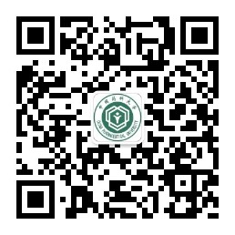

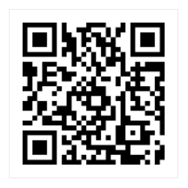
会议邀请函二维码

